# 2016年同济大学数学建模校内竞赛

参赛人员

|  |  |  |  |  |
| --- | --- | --- | --- | --- |
| 题号 | | B | | |
| 姓名 | 学号 | 学院 | 专业 | 联系方式 |
|  |  |  |  |  |
|  |  |  |  |  |
|  |  |  |  |  |

游乐园客流疏导方案研究及酒店预定数预测

摘要

本文主要研究游乐园疏导方案和酒店预定数模型并预测未来的酒店预定数，分析各种因素对酒店预定数的影响。

对于问题一的游乐园疏导方案，我们以总平均排队时间最低为目标函数，得出最优排队情况，并根据目前各点的人数建立运输模型，使得达到最优情况时游客总移动距离最短。针对A点排队时间长的情况将A分开讨论。

对于问题二的酒店预定数模型，我们使用时间序列模型，将数据按照客房预定数分为4个部分进行处理。使用ADF方法检验该部分数据是否为平稳序列。通过计算自相关系数和偏自相关系数，运用AIC准则定阶并对模型进行检验，最后得到具体方程。之后再将节日分类，考虑节日影响，建立节日期间的酒店预定数模型。

本文的所用算法较为清晰、模型比较简单、易于程序实现，有一点的现实指导意义。

关键词：运输模型；时间序列法；

# 1.问题提出

## 1.1题目背景与研究意义

随着生活水平的提高，越来越多的人选择外出旅游来度过自己的闲暇时间，旅游需求随之得到蓬勃增长。然而，日益膨胀的旅游需求与旅游资源的相对稳固形成的供需不平衡使许多景区人满为患。在满足游客的游览需求及保证游客良好的旅游体验前提下，如何对高峰期客流进行有效疏导是景区保持可持续发展所面临的一道难题。

酒店预定数随着时间变化，受诸多因素影响，了解酒店预定数的变化规律，根据历史数据预测酒店预定数有助于酒店提前采取措施降低成本，或根据大客流增加客房价格。而这些因素如何影响有待于研究。

## 1.2 问题重述

Youth游乐园即将盛大开园，作为本市建有最多过山车的游乐园，受到了青少年的热捧。预计届时园区将迎来每天1万的大客流。如何根据客流情况，及时分流人群，为顾客提供游园线路引导，保障游客的游园体验显得尤为重要。就园区的整体规划，建立数学模型分析研究下面的问题：

1）附件1为Youth乐园的规划图，共设A-J 共10个项目点，游客可沿着图中标出的线路往返下个游乐项目。在保障每位游客体验游乐设施的前提下，建立对每个游乐项目的等候游客进行游览提醒和疏导的模型，以达到游园体验最优。每个游乐项目安排请参见表1。

2）皇冠假日酒店是游乐园内的酒店，目前已开业，为有需要的游客提供住宿便利。请根据该酒店历史预订数据信息,综合考虑影响房间预定量的主要因素(比如季节,工作日/周末,法定假日,暑期等)建立数学模型。并根据酒店2015年全年预定数据(附件2),预测2016年1月至3月每天预定房间数.

# 2.问题分析

问题一

该题目的为建立对各个项目等候游客提醒和疏导的模型，以达到游园体验最优。在此需要理解“游园体验最优”的含义：在不考虑各个项目自身娱乐性及游客的个人喜好的情况下，游园体验主要包括在各个项目等待时所花费的时间与在项目点间移动消耗的时间（在此我们称之为“无用时间”）。则问题一实质便是通过提醒和疏导使游客的“无用时间”尽可能的减少。

问题二

该题目的问题有两个：1.综合考虑各种因素的基础上建立全年的房间预定数的数学模型。2.根据建立的模型预测下一年1-3月的预定数据。全年房间预定数受到多种因素影响：季节,工作日/周末,法定假日,暑期，周期性变化等，模型中应当体现这些因素的影响大小。我们根据影响因素之间的关系（暑期与工作日/周末有关，假日与工作日/周末无关）将全年划分为各个时间段并分别预测其预订量提高准确性。

# 3.基本假设

1）人流量较大，各项目均存在排队。

2）游客在完成某一项目后立即前往下一项目。

3）游客在各路段的速度相同。

4）游客在排队进入和离开项目的速度一定，且不同项目处的速度也相同。

# 4.参数设定

对10个项目按字母表顺序依次编号 1~10

|  |  |
| --- | --- |
| 符号 | 意义 |
| Ni | 每场容纳游客数 |
| Ti | 每场持续时间 |
| Tw | 每组游客总耗时 |
| T入场 | 每组游客入场时间 |
| T离场 | 每组游客离场时间 |
| T其它 | 游戏装置调试、空等等时间 |
| Tr | 游客在接受调度后在路上花费的时间 |
| ti | 项目所有游客总耗时 |
| t均 | 人均耗时 |
| Pi | 各项目排队人数 |
| Xi | 各项目排队人数最优分布 |
| Yi | 实际的排队人数 |
| Ai | 发点 |
| Bj | 收点 |
| Ek | 最优点 |
| cij | 发点到收点的距离 |
| Z | 听从引导的游客的比例 |
| Q | 调度完成后各项目的人数 |
| v | 游客步行速度 |
| Tn | 现在时刻 |
| Ts | 起始时刻 |

# 5.模型的建立与求解

## 5.1问题一的模型建立及求解

## 5.1.1 高峰时期游乐园人流量计算

假设游乐园开园时间9：00，关闭时间18：00，且到达，离开人数服从复合非平稳泊松过程，每15分钟为一个周期，每个周期中的到达离开人数都服从泊松分布但每个周期的泊松分布系数λ可能不同。根据经验及山东部分景区的人流量规律做出λ变化规律的假设。λ变化规律如下图所示。

使得到达离开均值均为10000得到λ具体数值。

图表 1

根据该假设可知11：00-12：00时园内人数最大，通过计算12：00时园内人数均值为3650人，取3650人为园内高峰时总人数，大部分时间园内人数小于该值。

## 5.1.2 基于高峰时期人流量的最优排队方案

从所给信息来看，不同游乐项目属性存在以下差异：地理位置不同，每场容纳游客数不同，每场持续时间不同。人流量较大时，游客在每个项目处都要经历三个阶段：排队等待、入场并开始游戏、离场。

1）除去排队时长后，每组游客耗时计算。

游客在每个项目处经历的后两个阶段与排队长度无关，与每场容纳游客数Ni及每场持续时间 Ti 有关。记除去排队时长后，每组游客耗时为Tw。游客入、离场速度恒定，则Ni游客入、离场耗时应为关于Ni的一次函数。

Twi由每一组游客中的最后一名完成上述所有操作的时间点决定，Twi中应该包括游戏装置调试时间，空等时间等，记为T其它。

Twi=T入场+Ti+T离场+T其它=Ti+kNi+t （Tw为常数）

A项目：

由于A项目容纳人数较多，进离场的效率应优于其他项目

经过合理猜测得：Tw1= Ti+1.5 Ni+60 (s)

其他项目：

经过合理猜测得Twi= Ti+3 Ni+20 (s)

得下表



2）各项目排队游客总耗时计算。

各项目的等待人数为Pi，记d=Pi/Ni，则可将等待游客分为d组，分别为Pi1，Pi2，···，Pid。第i组进入游戏后，第i+1组将处于第i组的位置。依此规律，Pij（j>=1且j<=d，j为整数)组的耗时为j*Twi。

则该项目所有游客总耗时ti==d(d+1)NiTwi/2=Pi(Pi+Ni)Ti/2

3）总体人均耗时计算。

由2）知，所有项目的总耗时为=

则人均耗时为t均=/=/c=

/2c

其中=c

代入数据得

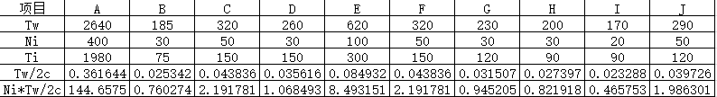

用matlab 求解最优解：

方程为：function f=fun(x)  
f=(264*x(1).^2+264*400*x(1)+185*x(2).^2+185*30*x(2)+320*x(3).^2+320*50*x(3)+260*x(4).^2+260*30*x(4)+620*x(5).^2+620*100*x(5)+320*x(6).^2+320*50*x(6)+230*x(7).^2+230*30*x(7)+200*x(8).^2+200*30*x(8)+170*x(9).^2+170*20*x(9)+290*x(10).^2+290*50*x(10))/2/3650;

其约束条件及结果如下

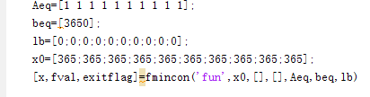

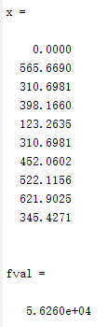

由运行结果看出：由于A项目游戏时间远大于其他项目，故在该方案下不存在排队。且在该方案的假设下，每个项目的第一组等候游客等待时间为Tw，与实际情况也有出入，故需要对模型进行优化。

模型优化：

1. 关于A项目的优化。

A项目每场持续时长为33分钟，若在A项目刚开始时就将游客进行引导，除去进离场时间，游客至少还需要等待33分钟，这显然是不可取的。而当A项目的游戏快要结束时对游客进行引导，当游客到达A并等待的总耗时就会较小，但是要保证游客到达A时游戏没有开始。

记现在的时刻为Tn，起始时间为Ts。

游客的步行速度约为1.5m/s，距离A最远的点为F，距离为1550m，由F到A耗时约为1034s。则将A的每组游客耗时Tw1分段，分界点为每个周期结束前的1034s。由上表知，Tw1=2640s，则当Tn落入【0，1606】区间时，不将排队人流向A引导。反之进行进一步计算。

1. 关于等待时间ti的优化。

记M=[(Tn-Ts)/Twi]，表示该项目到目前为止经的周期数。

则现在正在进行的游戏剩余时间为 (M+1)Twi-（Tn-Ts）

A点由于游戏持续时间过长，不妨假设其排队人数不超过400，其等待时间为t1=（(N+1)Twi-（Tn-Ts））*Pi

B~J点 等待时间ti=Pi(Pi+Ni)Ti/2+（(N+1)Twi-（Tn-Ts）-Twi）*Ni= Pi(Pi+Ni)Ti/2+（MTwi-（Tn-Ts））*Ni

则=t1+

t均=（t1+）/2c

取Tn为11：30，Ts为9：00代入计算，可得新最优解

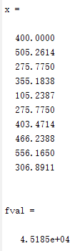

## 5.1.3 在已知各点人数情况下，达到最优方案

在计算出各项目排队人数最优分布情况后（X），与实际的排队人数（Y）进行比较，存在三种情况：

1. Xi>Yi，此时该项目可适量补充游客，增加排队人数，不妨称之为“收点”。
2. Xi<Yi，此时该项目可适量转移游客，减少排队人数，不妨称之为“发点”。
3. Xi=Yi，此时实际排队人数与理论计算所得相符，无需变动，记为E。

使实际的等候情况与理论计算所得最优分布情况相符，等价于将“发点”多出的人等候人数转移到“收点”，使之达到最优，且收发平衡。

现假设存在m个发点A1，···，Ai···，Am,可提供等待游客给n个收点B1，···，B2，···，Bn (m+n<=10)。发点Ai多余人数为ai，则ai=Y-X，收点Bj需求人数为bj，则bi=XI-YI。收发平衡即=。设Ai到Bj的距离为cij.则得下表：

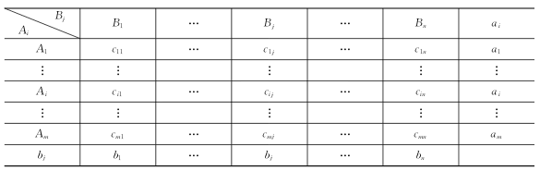

设发点Ai至收点Bj的转移人数为xij，得下表:

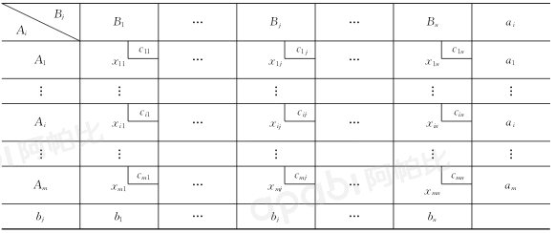

可以建立该问题的线性规划模型：

minf=

s.t. =ai, i=1,···,m,

=bj, j=1,···,n,

xij>= 0, i=1,···,m; j=1,···,n,

其中=。

不难看出，该问题的最优解为在完成等待游客调度的前提下，使总移动距离最小的调度方案，即最优调度方案。

计算：假设当前排队人数与游戏时长成正比（A特殊考虑）



下表为项目间最短距离

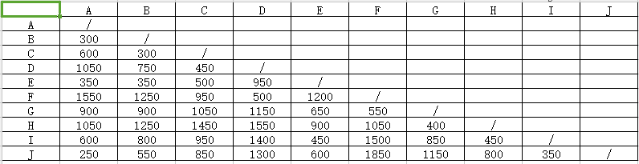

则可构建运输模型

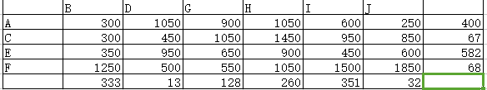

得到最优解如下

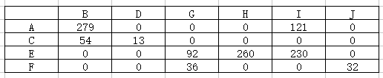

## 5.1.4模型检验

根据上述模型求解朱最优调度方案后，假设听从引导的游客的比例为Z，则各个项目的排队人数会相应发生变化。定义调度完成后各项目的人数为Q，则：

QAi=YAi-*Z

QBj=YBj-*Z (i=1,···,m; j=1,···,n,)

又 XAi=YAi- ，XBj=YBj+

联立可得，QAi=（1-Z）YAi+ZXAi

QBj=（1-Z）YBj+ZXBj

游客在接受调度后，在路上花费的时间记为 Tr，游客步行速度为v，则，Tr=f*/v

调度前：

=t1+

1）m+n<10时：

=+++Tr

=+)+f*/v

2）m+n=10 时：

=++Tr

=++)+f*/v

t均=/c

调度前后比较:

不妨令Z=0.5，则

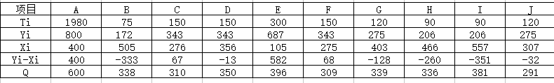

计算得调度前后各项目总耗时如下：



则，调度前人均耗时t均=t总/c= 418962.2178 （s）

调度后人均耗时t‘均=（t‘总+f*/v）/c= 266231.1306 (s)

（t均-t‘均）/t均=0.365

即，在50%的人听取调度的情况下，人均排队时间会下降36.5%，则该模型是可行的。

## 5.2问题二的模型建立及求解

## 5.2.1数据处理及情况分类

题目给出了2015年全年房间的预定数据，要求我们建立房间预定量的数学模型，因此我们首先便要对题目给出的数据进行处理，得到2015年每日的房间预定量，我们可以通过MATLAB处理很容易得到，将附件命名为A.xls导入MATLAB,运行程序如下：

x=A;

b=zeros(399,1);

for i=1:6949

while x(i,2)<x(i,3)

b(x(i,2)-735964,1)=b(x(i,2)-735964,1)+x(i,4),x(i,2)=x(i,2)+1;

end

end

可得到2015年全年房间预订数大致如图所示：

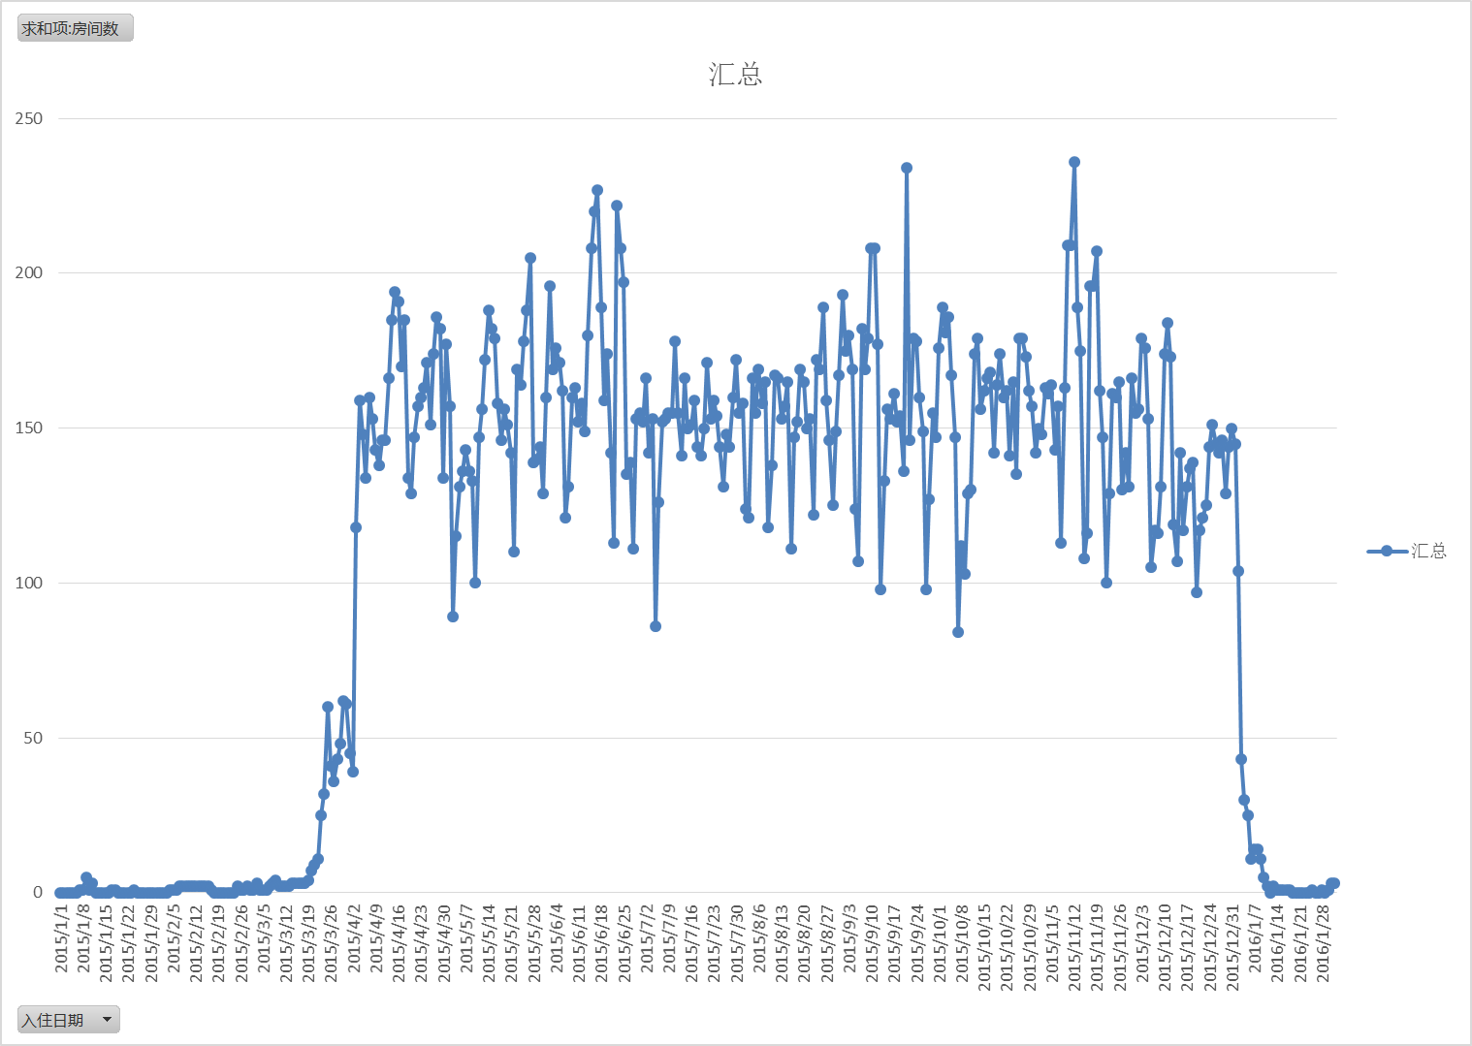

通过分析，我们可以发现这个数据明显有不合理之处，因为2015年前几个月可能有2014年预定的用户入住，所以我们使用2015底预定2016年房间的用户数据，对数据进行一定的修复，修复后的数据如图：

从图中我们可以看出从房间数随时间大致可以分为4个阶段:

1) 元旦结束至清明节前，大致1到3月,数值非常低也较为平稳。

2) 7、8月即暑假期间，数值较大但波动小。

3) 5、6月，数值大波动也大。

4） 9月至12月，数值大但波动比较不规律。

## 5.2.2基于第一阶段数据的平稳性判断和处理

由图我们可以发现2015年全年数据缺乏统一规律，故分别4个阶段建立数学模型再将其统一。而节假日对酒店房间预定数的影响较大，与平时数据差距较大，故我们假设:Ft= Xt+a(i，k),a(i，k)是与节假日有关的一个修正参数，Xt则是平时的房间预定数。

以第一阶段为例，我们首先将节假日前后一周的数据剔除，同时考虑到一周七天对数据周期的影响，处理数据得到数据如下：

|  |  |  |  |  |  |  |
| --- | --- | --- | --- | --- | --- | --- |
| 星期一 | 星期二 | 星期三 | 星期四 | 星期五 | 星期六 | 星期日 |
| 0 | 2 | 1 | 1 | 1 | 2 | 2 |
| 0 | 0 | 0 | 0 | 0 | 2 | 2 |
| 1 | 2 | 3 | 2 | 3 | 5 | 5 |
| 0 | 0 | 1 | 2 | 1 | 2 | 3 |
| 2 | 3 | 5 | 5 | 2 | 2 | 2 |
| 1 | 3 | 1 | 1 | 1 | 2 | 3 |
| 4 | 2 | 2 | 2 | 2 | 3 | 3 |
| 3 | 3 | 3 | 4 | 7 | 9 | 11 |

由于我们采用时间序列法中的Box.Jenkins 方法来建模，故首先要判断该时间序列是否为平稳时间序列，即协方差和均值不随时间的平移而变化。

我们采用ADF方法进行检验，在MATLAB中调用adftest函数能得到H=0,可知我们应该接受原假设，即该序列为非平稳序列。

由于该序列为非平稳序列，我们应该对其进行差分处理Yt= ▽Xt 同时我们考虑到有一周的周期性，Wt= ▽7Yt，得到Wt的数据如下：

1 -1 1 -2 -1 4 -2 0 0 2 -4 1 3 -2 -2 4 -1 -3 -3 10 -4 -1 -2 4 -2 0 0 1 -3 -1 6 -3 -1 4 -7 6 -2 1 -1 0 -3 5 -2 0 1 -2 1 0 0 1 1 -3 1

再次进行ADF检验，得到H=1,所以接受原假设、即该序列为平稳时间系列。

## 5.2.3基于第一阶段数据的模型建立及检验

采用MATLAB中的autocorr和parcorr函数计算该序列的自相关系数（ACF）及偏相关系数（PACF）

自相关系数：

1.0000 -0.5390 -0.0693 0.0628 0.1797 -0.2229 0.0628 0.0433 0.1190 -0.2338 -0.0303 0.2576 -0.0628 -0.2576 0.3593 -0.2186 0.0433 -0.0584 0.1580 -0.1104 0.0238

偏相关系数：

1.0000 -0.5402 -0.5137 -0.5196 -0.2354 -0.3125 -0.3345 -0.4108 -0.0740 0.1151 -0.1865 -0.1993 -0.0610 -0.4492 -0.0838 -0.2444 -0.1683 -0.0811 -0.0158 -0.2498 -0.1611

可知二者均是拖尾的，可建立ARIMA(p,d,q)模型，d=1,我们运用AIC准则定阶。

要使AIC最小，由附录数据可知R=0,M=3，故决定建立IMA(1,3)模型

通过运算得到

Wt=(1+1.7735B-0.6037-0.1698)=▽7▽Xt

Xt=Xt-1+(1+1.7735B-0.6037-0.1698)+Xt-7+Xt-8

在模型确立后，我们需要对模型进行检验，方法是检验模型误差是否为白噪声，若检验认为是白噪声，则建模获得通过，否则要重新进行定阶与参数估计。

采用检验法：给定显著性水平α、查表得上α分位数（m-r）,则当>（m-r）时拒绝H0，即认为非白噪声，模型检验未通过；而当（m-r）时，接受H0，，认为是白噪声，模型通过检验

调用MATLAB中的chi2gof函数进行检验，模型通过检验。

## 5.2.4其他阶段的数学模型

对于另外三个阶段可采用相同方法建立模型：

1）4到6月：IMA（1,1）模型

Wt=(1+0.1588B)=▽7▽Xt

Xt=Xt-1+(1+0.1588B)+Xt-7+Xt-8

2）7到8月：IMA（1,1）模型

Wt=(1+0.2436B)=▽7▽Xt

Xt=Xt-1+(1+0.2436B)+Xt-7+Xt-8

3）9到12月：IMA(1,1)模型

Wt=(1+0.4304B)=▽7▽Xt

Xt=Xt-1+(1+0.4304B)+Xt-7+Xt-8

## 5.2.5基于节假日数据的模型改进

此处我们只对我国法定节假日进行分析，通过对节日前后数据的观察，可将节日分为几种，由此确定a(i,k)的值。

i=0,a(i,k)=0，表示与节假日相差一周以上的日子。

i=1, 表示元旦节，元旦节前两日数据变化与平常相比不大，从第三日起入住数开始有明显下降。元旦前一周平均值为143.830，元旦从第三日开始后一周平均值22.14。故k=0,表元旦前两天，a(1,0)=0;k=1,表示从第三日开始后一周a(1,1)=-121.69。

i=2,表示清明节,清明节前两周人数开始缓步上升至清明节达到高峰后开始平稳波动。清明节前三周均值3.71，前两周均值39.571，前一周均值59.428，清明节三天均值147。故k=0,表示清明节前两周，a(2,0)=35.861;k=1,表示清明节前一周a(2,1)=52.718；k=2,表示清末节三天，a(2.2)=143.29。

i=3,表示劳动节以及端午节，两节数据特点接近，均是在节前三四天数据到达高峰后开始滑落至放假最后一天到达最低后开始缓步上升至平时值。

五一节前一周至五一前两日均值175.5，第三日至后一周均值122.9，再之后一周均值168.8。

端午节前一周至端午节第一天均值193，第二日至后一周均值127.5，再后一周均值168.6。

中秋节由于2015年其与国庆节非常接近，数据呈现出一个低峰，难以作为参考，故可猜测其类似劳动节与端午节模型。

k=0，表示节前一周至节日前一到两天，a(3,0)=15.55;k=1,表示节日第二或第三天至后一周，a(3,1)=-43.4。

i=4表示国庆节，国庆节数据特点为在其前一两天数据开始上升，在国庆节第2至第4日达到高峰后开始下降在第7天达到低谷后又开始缓慢上升至平时值

国庆前五天179.8，第六天开始后5日均值117.5，之后一周均值167.5。

k=0表示国庆节前五天，a(4,0)=22.3;k=1表示国庆节后两天，a(4,1)=-60。

i=5表示春节，由于春节7天数值均为0，故我们认为春节期间预定房间数Ft=0。

## 5.2.6对2016年前三个月的预测

首先我们采用2015年底12月的数据套用第4阶段的模型结合a(i,k)对1月前9天数值进行预测。  
 其次认为春节7天数值均为0，即2月7日至2月13日。  
 对于其他数据我们可以用2015年1月及部分2016年1月的数据用第一阶段的模型对1月9日至2月6日进行预测，再采用2015年2月初的数据对2016年2月14日至3月18日数值预测。  
 最后对于3月19日到3月31日的值则采用第一阶段模型与a(i，k)结合的方法进行预测预测。  
 预测数据检验：可以采用我们已知的2016年一月数据对预测数据进行误差计算。

预测结果：

|  |  |  |  |  |  |
| --- | --- | --- | --- | --- | --- |
| 2016/1/1 | 151.7956 | 2016/2/1 | -0.1076 | 2016/3/1 | 1.3029 |
| 2016/1/2 | 146.672 | 2016/2/2 | -0.2983 | 2016/3/2 | 2.298 |
| 2016/1/3 | 22.7704 | 2016/2/3 | -1.489 | 2016/3/3 | 2.293 |
| 2016/1/4 | 27.554 | 2016/2/4 | -2.6798 | 2016/3/4 | 2.2881 |
| 2016/1/5 | 21.3375 | 2016/2/5 | -2.8705 | 2016/3/5 | 2.2832 |
| 2016/1/6 | 27.121 | 2016/2/6 | 0.4523 | 2016/3/6 | 1.043 |
| 2016/1/7 | 23.9045 | 2016/2/7 | 0 | 2016/3/7 | 0.4891 |
| 2016/1/8 | 26.4837 | 2016/2/8 | 0 | 2016/3/8 | 1.0475 |
| 2016/1/9 | 22.1436 | 2016/2/9 | 0 | 2016/3/9 | 2.041 |
| 2016/1/10 | 1.5881 | 2016/2/10 | 0 | 2016/3/10 | 2.0344 |
| 2016/1/11 | 2.5499 | 2016/2/11 | 0 | 2016/3/11 | 2.0278 |
| 2016/1/12 | 1.9234 | 2016/2/12 | 0 | 2016/3/12 | 2.0212 |
| 2016/1/13 | 2.225 | 2016/2/13 | 0 | 2016/3/13 | 0.7794 |
| 2016/1/14 | 3.5266 | 2016/2/14 | 1.7648 | 2016/3/14 | 0.2239 |
| 2016/1/15 | 2.8281 | 2016/2/15 | 1.2158 | 2016/3/15 | 0.7806 |
| 2016/1/16 | 4.1297 | 2016/2/16 | 1.7791 | 2016/3/16 | 1.7724 |
| 2016/1/17 | 5.0194 | 2016/2/17 | 2.7775 | 2016/3/17 | 1.7642 |
| 2016/1/18 | 6.2826 | 2016/2/18 | 2.7759 | 2016/3/18 | 2.9432 |
| 2016/1/19 | 6.5609 | 2016/2/19 | 2.7742 | 2016/3/19 | 36.57 |
| 2016/1/20 | 8.164 | 2016/2/20 | 2.7726 | 2016/3/20 | 36.7213 |
| 2016/1/21 | 7.7671 | 2016/2/21 | 1.5357 | 2016/3/21 | 37.7723 |
| 2016/1/22 | 9.3703 | 2016/2/22 | 0.9851 | 2016/3/22 | 37.8234 |
| 2016/1/23 | 0.8234 | 2016/2/23 | 1.5468 | 2016/3/23 | 37.8744 |
| 2016/1/24 | 0.661 | 2016/2/24 | 2.5435 | 2016/3/24 | 37.9255 |
| 2016/1/25 | 0.28 | 2016/2/25 | 2.5402 | 2016/3/25 | 37.9197 |
| 2016/1/26 | 0.1847 | 2016/2/26 | 2.5369 | 2016/3/26 | 57.5975 |
| 2016/1/27 | 0.0893 | 2016/2/27 | 2.5336 | 2016/3/27 | 57.7999 |
| 2016/1/28 | -0.0061 | 2016/2/28 | 1.2951 | 2016/3/28 | 58.902 |
| 2016/1/29 | -1.1015 | 2016/2/29 | 0.7429 | 2016/3/29 | 59.0041 |
| 2016/1/30 | 0.6735 |  |  | 2016/3/30 | 59.1062 |
| 2016/1/31 | 0.0312 |  |  | 2016/3/31 | 59.2083 |

将预测结果进行整数化：

|  |  |  |  |  |  |
| --- | --- | --- | --- | --- | --- |
| 2016/1/1 | 152 | 2016/2/1 | 0 | 2016/3/1 | 1 |
| 2016/1/2 | 147 | 2016/2/2 | 0 | 2016/3/2 | 2 |
| 2016/1/3 | 23 | 2016/2/3 | 0 | 2016/3/3 | 2 |
| 2016/1/4 | 28 | 2016/2/4 | 0 | 2016/3/4 | 2 |
| 2016/1/5 | 21 | 2016/2/5 | 0 | 2016/3/5 | 2 |
| 2016/1/6 | 27 | 2016/2/6 | 0 | 2016/3/6 | 1 |
| 2016/1/7 | 24 | 2016/2/7 | 0 | 2016/3/7 | 0 |
| 2016/1/8 | 26 | 2016/2/8 | 0 | 2016/3/8 | 1 |
| 2016/1/9 | 22 | 2016/2/9 | 0 | 2016/3/9 | 2 |
| 2016/1/10 | 2 | 2016/2/10 | 0 | 2016/3/10 | 2 |
| 2016/1/11 | 3 | 2016/2/11 | 0 | 2016/3/11 | 2 |
| 2016/1/12 | 2 | 2016/2/12 | 0 | 2016/3/12 | 2 |
| 2016/1/13 | 2 | 2016/2/13 | 0 | 2016/3/13 | 1 |
| 2016/1/14 | 4 | 2016/2/14 | 2 | 2016/3/14 | 0 |
| 2016/1/15 | 3 | 2016/2/15 | 1 | 2016/3/15 | 1 |
| 2016/1/16 | 4 | 2016/2/16 | 2 | 2016/3/16 | 2 |
| 2016/1/17 | 5 | 2016/2/17 | 3 | 2016/3/17 | 2 |
| 2016/1/18 | 6 | 2016/2/18 | 3 | 2016/3/18 | 3 |
| 2016/1/19 | 7 | 2016/2/19 | 3 | 2016/3/19 | 37 |
| 2016/1/20 | 8 | 2016/2/20 | 3 | 2016/3/20 | 37 |
| 2016/1/21 | 8 | 2016/2/21 | 2 | 2016/3/21 | 38 |
| 2016/1/22 | 9 | 2016/2/22 | 1 | 2016/3/22 | 38 |
| 2016/1/23 | 1 | 2016/2/23 | 2 | 2016/3/23 | 38 |
| 2016/1/24 | 1 | 2016/2/24 | 3 | 2016/3/24 | 38 |
| 2016/1/25 | 0 | 2016/2/25 | 3 | 2016/3/25 | 38 |
| 2016/1/26 | 0 | 2016/2/26 | 3 | 2016/3/26 | 58 |
| 2016/1/27 | 0 | 2016/2/27 | 3 | 2016/3/27 | 58 |
| 2016/1/28 | 0 | 2016/2/28 | 1 | 2016/3/28 | 59 |
| 2016/1/29 | 0 | 2016/2/29 | 1 | 2016/3/29 | 59 |
| 2016/1/30 | 1 |  |  | 2016/3/30 | 59 |
| 2016/1/31 | 0 |  |  | 2016/3/31 | 59 |

将一月份的预测值与已知值进行比较。

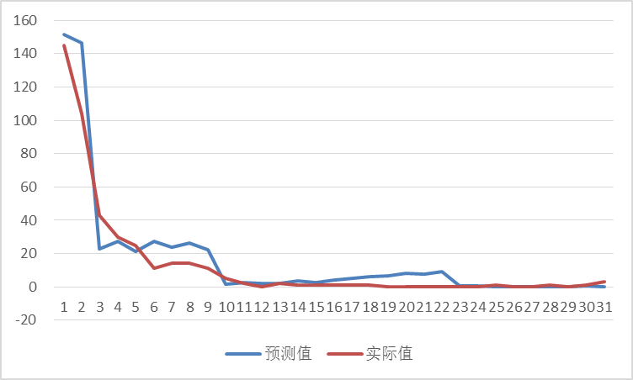

由图可知，预测结果较为准确。

# 6.参考文献

[1]王琳,金戈,万道侠,杨冬梅. 大数据背景下的山东省主要景区动态客流及因素分析[A]. 中国统计教育学会.2015年（第四届）全国大学生统计建模大赛论文[C].中国统计教育学会:,2015:21.

[2]黎巎. 基于Agent的景区游客行为仿真建模与应用——以颐和园为例[J]. 旅游学刊,2014,v.29;No.21811:62-72.

[3]张影莎,苏勤,胡兴报,卢松. 基于排队论的方特欢乐世界主题公园容量研究[J]. 旅游学刊,2012,v.27;No.18501:66-72.

[4]管志忠,刘永明. 图论中最短路问题的MATLAB程序实现[J]. 安庆师范学院学报(自然科学版),2007,No.6501:26-29.

[5]兰华，廖志民，赵阳 基于ARMA模型的光伏电站出力预测 东北电力大学 电测与仪表,v.48:NO.542:31-35,2011

[6]李乃文，韩婧婧 基于时间序列修正算法的我国入境旅游人数预测 辽宁工程技术大学 资源开发与市场，2015 31（1）:126-128

[7]韩路跃，杜行检 基于MATLAB的时间序列建模与预测 西安交通大学 计算机仿真，2005(4)：105-107

# 7.附件

调度前后总耗时

|  |  |  |  |  |  |
| --- | --- | --- | --- | --- | --- |
| 项目 | A | B | C | D | E |
| 调度后 | 791998920 | 11505585 | 17855960 | 17290100 | 60889260 |
| 调度前 | 1267198920 | 3213885 | 21567800 | 16632170 | 167607690 |
| F | G | H | I | J | 总耗时 |
| 17748920 | 14385435 | 12297600 | 12986395 | 14388485 | 971346660 |
| 21567800 | 9645595 | 4861600 | 3957270 | 12959365 | 1529212095 |

第一阶段模型AIC计算值

R=0,M=0,AIC=269.166952,BIC=273.107536

R=0,M=1,AIC=218.433023,BIC=224.343898

R=0,M=2,AIC=196.667338,BIC=204.548506

R=0,M=3,AIC=194.403185,BIC=204.254645

R=0,M=4,AIC=198.324124,BIC=210.145875

R=0,M=5,AIC=200.135019,BIC=213.927063

R=0,M=6,AIC=201.012044,BIC=216.774379

R=0,M=7,AIC=199.349576,BIC=217.082204

R=0,M=8,AIC=201.228994,BIC=220.931913

R=1,M=0,AIC=252.931218,BIC=258.842094

R=1,M=1,AIC=213.406003,BIC=221.287171

R=1,M=2,AIC=220.815904,BIC=230.667364

R=1,M=3,AIC=198.513375,BIC=210.335126

R=1,M=4,AIC=197.801095,BIC=211.593138

R=1,M=5,AIC=228.378680,BIC=244.141015

R=1,M=6,AIC=202.591201,BIC=220.323829

R=1,M=7,AIC=201.543394,BIC=221.246313

R=1,M=8,AIC=203.284634,BIC=224.957845

R=2,M=0,AIC=239.060495,BIC=246.941663

R=2,M=1,AIC=204.750512,BIC=214.601971

R=2,M=2,AIC=195.052178,BIC=206.873929

R=2,M=3,AIC=200.099526,BIC=213.891569

R=2,M=4,AIC=194.815791,BIC=210.578127

R=2,M=5,AIC=196.947364,BIC=214.679991

R=2,M=6,AIC=198.236093,BIC=217.939012

R=2,M=7,AIC=201.103581,BIC=222.776792

R=2,M=8,AIC=205.798491,BIC=229.441994

R=3,M=0,AIC=224.934126,BIC=234.785585

R=3,M=1,AIC=201.167425,BIC=212.989177

R=3,M=2,AIC=197.036496,BIC=210.828539

R=3,M=3,AIC=198.022239,BIC=213.784574

R=3,M=4,AIC=196.949332,BIC=214.681960

R=3,M=5,AIC=198.519520,BIC=218.222439

R=3,M=6,AIC=200.222457,BIC=221.895668

R=3,M=7,AIC=249.381413,BIC=273.024916

R=3,M=8,AIC=203.877029,BIC=229.490824